
หน่วยการเรียนรู้ที่ 4 แรงกับการเคลื่อนที่

ชั้นประถมศึกษาปีที่ 3 เวลา 1 ชั่วโมง

แผนการจัดการเรียนรู้ที่ 3 แรงกับการเคลื่อนที่ของวัตถุ (1)

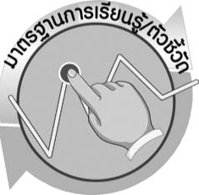
มาตรฐานการเรียนรู้/ตัวชี้วัด

มาตรฐานการเรียนรู้
มาตรฐาน ว 4.1 เข้าใจธรรมชาติของแรงแม่เหล็กไฟฟ้า แรงโน้มถ่วง และแรงนิวเคลียร์ มีกระบวนการสืบเสาะหาความรู้ สื่อสารสิ่งที่เรียนรู้และนำความรู้ไปใช้ประโยชน์อย่างถูกต้องและ มีคุณธรรม
ตัวชี้วัด
ว 4.1 ป.3/1 ทดลองและอธิบายผลของการออกแรงที่กระทำต่อวัตถุ

มาตรฐานการเรียนรู้
มาตรฐาน ว 8.1 ใช้กระบวนการทางวิทยาศาสตร์และจิตวิทยาศาสตร์ในการสืบเสาะหาความรู้ การแก้ปัญหา รู้ว่าปรากฏการณ์ทางธรรมชาติที่เกิดขึ้นส่วนใหญ่มีรูปแบบที่แน่นอน สามารถอธิบายและตรวจสอบได้ภายใต้ข้อมูลและเครื่องมือที่มีอยู่ในช่วงเวลานั้น ๆ เข้าใจว่าวิทยาศาสตร์ เทคโนโลยี สังคม และสิ่งแวดล้อมมีความเกี่ยวข้องสัมพันธ์กัน
ตัวชี้วัด
- ว 8.1 ป.3/1 ตั้งคำถามเกี่ยวกับเรื่องที่จะศึกษาตามที่กำหนดให้และตามความสนใจ
- ว 8.1 ป.3/2 วางแผนการสังเกต เสนอวิธีสำรวจตรวจสอบ ศึกษาค้นคว้า โดยใช้ความคิด ของตนเอง ของกลุ่มและคาดการณ์สิ่งที่จะพบจากการสำรวจตรวจสอบ
- ว 8.1 ป.3/3 เลือกใช้วัสดุ อุปกรณ์ เครื่องมือที่เหมาะสมในการสำรวจตรวจสอบ และบันทึกข้อมูล
- ว 8.1 ป.3/4 จัดกลุ่มข้อมูล เปรียบเทียบกับสิ่งที่คาดการณ์ไว้และนำเสนอผล
- ว 8.1 ป.3/5 ตั้งคำถามใหม่จากผลการสำรวจตรวจสอบ
- ว 8.1 ป.3/6 แสดงความคิดเห็นและรวบรวมข้อมูลจากกลุ่ม นำไปสู่การสร้างความรู้
- ว 8.1 ป.3/7 บันทึกและอธิบายผลการสังเกต สำรวจตรวจสอบตามความเป็นจริง มีแผนภาพประกอบคำอธิบาย
- ว 8.1 ป.3/8 นำเสนอ จัดแสดงผลงาน โดยอธิบายด้วยวาจา และเขียนแสดงกระบวนการ และผลของงานให้ผู้อื่นเข้าใจ

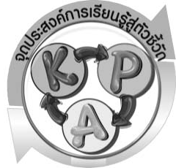

จุดประสงค์การเรียนรู้สู่ตัวชี้วัด

1. ทดลองและสรุปผลการทดลองเกี่ยวกับลักษณะและทิศทางของแรงที่มากระทำต่อวัตถุได้ (P)
2. ระบุลักษณะและทิศทางของแรงที่มากระทำต่อวัตถุได้ (K)
3. อธิบายได้ว่าแรงดึงและแรงผลักที่มากระทำต่อวัตถุ มีผลต่อการเคลื่อนที่ของวัตถุได้ (K)
4. เป็นคนช่างสังเกต ช่างคิดช่างสงสัย และเป็นผู้ที่มีความกระตือรือร้นในการเสาะแสวงหาความรู้ (A)

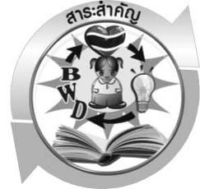
สาระสำคัญ

แรงมีผลต่อการเคลื่อนที่ของวัตถุ เราต้องใช้แรงดึงหรือแรงผลักมากระทำจึงทำให้วัตถุที่หยุดนิ่งเกิดการเคลื่อนที่ หรือทำให้วัตถุที่กำลังเคลื่อนที่เกิดการเคลื่อนที่ช้าลง เคลื่อนที่เร็วขึ้น หยุดการเคลื่อนที่ หรือเปลี่ยนทิศทาง
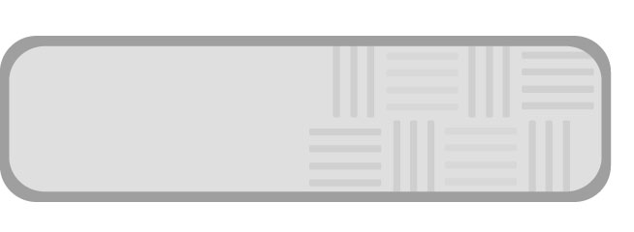
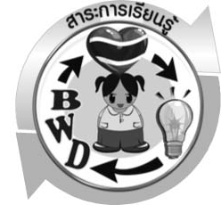
แรงกับการเคลื่อนที่ของวัตถุ
สาระการเรียนรู้

- ลักษณะและทิศทางของแรงที่มากระทำต่อวัตถุ


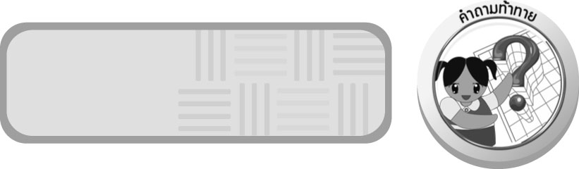
สมรรถนะสำคัญของผู้เรียน

1. ความสามารถในการสื่อสาร
 การอธิบาย การอ่าน การเขียน การพูดหน้าชั้นเรียน
2. ความสามารถในการคิด
 การสังเกต การคิดวิเคราะห์ การสร้างคำอธิบาย การสื่อความหมาย การทำกิจกรรมทดลองโดยใช้กระบวนการทางวิทยาศาสตร์
3. ความสามารถในการแก้ปัญหา
 การแก้ปัญหาขณะปฏิบัติกิจกรรม
4. ความสามารถในการใช้ทักษะชีวิต
 การแสวงหาความรู้เพิ่มเติมเกี่ยวกับลักษณะและทิศทางของแรงที่มากระทำต่อวัตถุในชีวิตประจำวัน

คุณลักษณะอันพึงประสงค์

ใฝ่เรียนรู้
ตัวชี้วัดที่ 4.1 ตั้งใจ เพียรพยายามในการเรียนและเข้าร่วมกิจกรรมการเรียนรู้

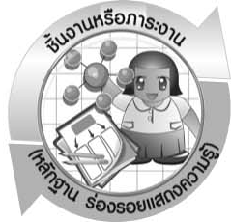
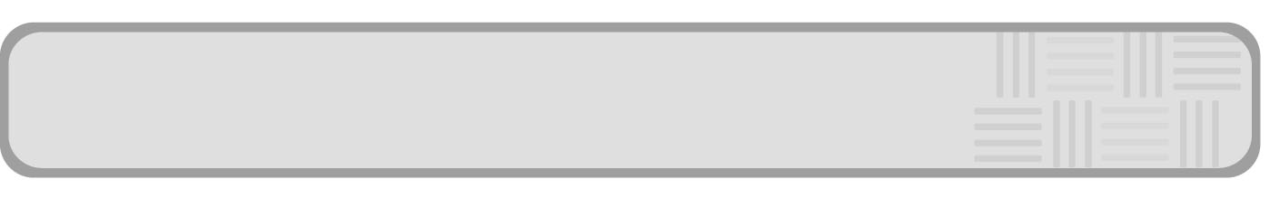
ชิ้นงานหรือภาระงาน (หลักฐาน ร่องรอยแสดงความรู้)

(-)

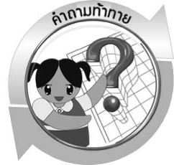
คำถามท้าทาย

การออกแรงดึงทำให้วัตถุเคลื่อนที่หรือหยุดการเคลื่อนที่ได้อย่างไร

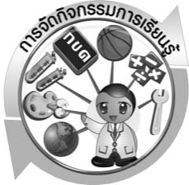

การจัดกิจกรรมการเรียนรู้

การเตรียมล่วงหน้าสำหรับครู
ครูเตรียมอุปกรณ์และสถานที่ให้ปลอดภัยจากอุบัติเหตุสำหรับการทำกิจกรรมที่ 4.3 เรื่อง แรงกับ การเคลื่อนที่ของวัตถุ

ขั้นที่ 1 สร้างความสนใจ (engagement) (5 นาที)
1. ให้นักเรียนนั่งเป็นวงกลม ตั้งตะกร้าไว้กลางวง ร่วมกันร้องเพลงตามที่กำหนด ยื่นลูกบอลให้เพื่อนเวียนไปเรื่อย ๆ จนเพลงจบที่ใครให้สิทธิผู้นั้นโยนลูกบอลให้ลงตะกร้า ทำกิจกรรมซ้ำ 3-5 ครั้ง
2. ครูนำเข้าสู่กิจกรรมที่ 4.3 เรื่อง แรงกับการเคลื่อนที่ของวัตถุ โดยครูตั้งประเด็นปัญหาเพื่อให้นักเรียนเกิดความสงสัยและต้องการหาคำตอบด้วยกระบวนการทางวิทยาศาสตร์ โดยครูใช้คำถาม ดังนี้
2.1 การออกแรงดึงหรือแรงผลักทำให้วัตถุเคลื่อนที่หรือหยุดการเคลื่อนที่ได้อย่างไร
(แรงมีผลต่อการเคลื่อนที่ของวัตถุ เราต้องใช้แรงดึงหรือแรงผลักมากระทำจึงทำให้วัตถุที่หยุดนิ่งเกิด การเคลื่อนที่ หรือทำให้วัตถุที่กำลังเคลื่อนที่เกิดการเคลื่อนที่ช้าลง เคลื่อนที่เร็วขึ้น หยุดการเคลื่อนที่ หรือเปลี่ยนทิศทาง)
จากนั้นให้นักเรียนตอบคำถามในกระดาษที่ครูเตรียมให้

ขั้นที่ 2 สำรวจและค้นหา (exploration) (20 นาที)
1. ให้นักเรียนแบ่งกลุ่ม กลุ่มละ 4 คน จากนั้นให้นักเรียนอ่านวิธีทำกิจกรรมที่ 4.3 เรื่อง แรงกับ การเคลื่อนที่ของวัตถุ (ตอนที่ 1 ใครออกนอกวงกลมได้ก่อน) ในใบงานที่ 20
2. ให้นักเรียนร่วมกันอภิปรายก่อนการทำกิจกรรม โดยครูถามคำถามก่อนทำกิจกรรม ดังนี้
2.1 การทำกิจกรรมนี้มีวัตถุประสงค์อะไร (เพื่อศึกษาเรื่องแรงที่มากระทำต่อวัตถุมีผลต่อการเคลื่อนที่ของวัตถุ)
จากนั้นให้นักเรียนตอบคำถามก่อนทำกิจกรรมในใบงานที่ 20
3. ให้นักเรียนแต่ละกลุ่มทำกิจกรรมที่ 4.3 เรื่อง แรงกับการเคลื่อนที่ของวัตถุ (ตอนที่ 1 ใครออกนอกวงกลมได้ก่อน) โดยสลับทั้งผู้ดูและผู้เล่นได้ร่วมกิจกรรม พร้อมทั้งบันทึกผลการทำกิจกรรมใน
ใบงานที่ 20 โดยครูคอยดูแลแนะนำอย่างใกล้ชิด

ขั้นที่ 3 อธิบายและลงข้อสรุป (explanation) (20 นาที)
1. ให้ผู้แทนนักเรียนแต่ละกลุ่มนำเสนอผลการทำกิจกรรมหน้าชั้นเรียน เพื่อแลกเปลี่ยนเรียนรู้ ซึ่งกันและกัน
2. ให้นักเรียนร่วมกันอภิปรายและแสดงความคิดเห็นเกี่ยวกับผลการทำกิจกรรม โดยครูถามคำถามหลังทำกิจกรรม ดังนี้
2.1 นักเรียนออกแรงอะไรบ้างในการเล่น “ชักเย่อวงกลม” (แรงดึง)
2.2 นักเรียนทั้ง 3 คน ใช้แรงเท่ากันหรือไม่ เพราะเหตุใด (นักเรียนใช้แรงดึงไม่เท่ากัน เพราะเชือกจะเคลื่อนที่ไปทางด้านที่นักเรียนออกแรงมากกว่า)
2.3 เปรียบเทียบแรงของนักเรียนที่สามารถพาเชือกออกนอกวงกลมได้กับแรงของนักเรียน อีก 2 คน (แรงดึงของนักเรียนที่สามารถพาเชือกออกนอกวงกลมได้มากกว่าแรงดึงของอีก 2 คน)
2.4 ผลของการออกแรงเล่น “ชักเย่อวงกลม” นี้ จะอธิบายแรงกับการเคลื่อนที่ของวัตถุได้อย่างไร (แรงดึงมีผลทำให้วัตถุเคลื่อนที่ หยุดการเคลื่อนที่หรือเปลี่ยนทิศทาง)
2.5 ถ้าเล่น “ชักเย่อวงกลม” โดยให้มีคน 2 คนมายืนอยู่ใกล้กัน อีกคนหนึ่ง ยืนอยู่คนเดียว จะเกิดอะไรขึ้น (แรง 2 แรงช่วยกัน น่าจะมากกว่า 1 แรงที่อยู่ตรงกันข้ามเชือกจะออกนอกวงทางด้าน 2 คน เพราะมีแรงมากกว่า)
จากนั้นให้นักเรียนตอบคำถามหลังทำกิจกรรมในใบงานที่ 20 และฝึกนักเรียนถามคำถามที่สงสัยด้วยการถามเพื่อนโดยไม่จำเป็นต้องถามครูอย่างเดียว
3. ให้นักเรียนสรุปผลการทำกิจกรรมให้ได้ ดังนี้ “แรงดึงมีผลต่อการทำให้วัตถุเคลื่อนที่เร็ว ช้า หยุดการเคลื่อนที่ หรือเปลี่ยนทิศทาง”

ขั้นที่ 4 ขยายความรู้ (elaboration) (10 นาที)
ให้นักเรียนตอบคำถามเพิ่มเติม โดยครูใช้คำถาม ดังนี้
- การเล่นหรือการทำงานของนักเรียนใช้แรงอะไรบ้าง

ขั้นที่ 5 ประเมิน (evaluation) (5 นาที)
1. ให้นักเรียนประเมินตนเองโดยพูดแสดงความรู้สึกหลังการเรียนในประเด็น ดังนี้
1.1 สิ่งที่ได้จากการเรียน
1.2 สิ่งที่ประทับใจในการเรียน
1.3 สิ่งที่ต้องการทราบเพิ่มเติม
2. ครูประเมินการเรียนรู้ของนักเรียน ดังนี้ สังเกตพฤติกรรมของนักเรียนขณะทำงานร่วมกัน สังเกตการตอบคำถามของนักเรียนในชั้นเรียน การตอบคำถามในใบงาน ศึกษาผลการประเมินตนเองของนักเรียนจากการพูดแสดงความรู้สึกหลังเรียน ประเมินการทำกิจกรรมของนักเรียน และประเมินคุณลักษณะอันพึงประสงค์โดยใช้แบบประเมินตามสภาพจริง
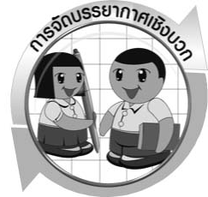

การจัดบรรยากาศเชิงบวก

ครูกระตุ้นให้ผู้เรียนตอบคำถามโดยไม่ต้องกังวลเรื่องถูกผิด ช่วยกันปรับปรุงแก้ไข ครูแสดง ความชื่นชมต่อความคิด ความสามารถของนักเรียน

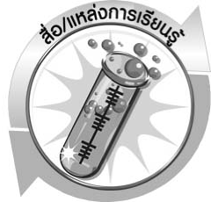

สื่อ/แหล่งการเรียนรู้

1. เชือกที่เหนียวและไม่คมบาดมือ ยาวประมาณ 2 เมตร 1 เส้น
2. ชอล์ก 1 แท่ง
3. ใบงานที่ 20 เรื่อง แรงกับการเคลื่อนที่ของวัตถุ (ตอนที่ 1 ใครออกนอกวงกลมได้ก่อน)

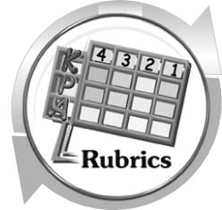

แบบประเมินการเรียนรู้
เกณฑ์การให้คะแนนแบบประเมินการปฏิบัติการทำกิจกรรมของนักเรียน
ตัวชี้วัด | ระดับคะแนน
ตัวชี้วัด | 4 | 3 | 2 | 1
1. การทำกิจกรรม  ตามแผนที่กำหนด | ทำกิจกรรมตามวิธีการและขั้นตอนที่กำหนดไว้อย่างถูกต้องด้วยตนเอง  มีการปรับปรุงแก้ไข เป็นระยะ | ทำกิจกรรมตามวิธีการและขั้นตอนที่กำหนดไว้  ด้วยตนเอง มีการปรับปรุงแก้ไขบ้าง | ทำกิจกรรมตามวิธีการและขั้นตอนที่กำหนดไว้ โดยมีครู หรือผู้อื่นเป็น ผู้แนะนำ | ทำกิจกรรมไม่ถูกต้องตามวิธีการและขั้นตอน ที่กำหนดไว้ ไม่มีการปรับปรุงแก้ไข
2. การบันทึกผล  การทำกิจกรรม | บันทึกผลเป็นระยะอย่างถูกต้อง มีระเบียบ มีการระบุหน่วย มีการอธิบายข้อมูลให้เห็นความเชื่อมโยงเป็นภาพรวม เป็นเหตุเป็นผล และเป็นไปตามการทำกิจกรรม | บันทึกผลเป็นระยะ อย่างถูกต้อง มีระเบียบ มีการระบุหน่วย มีการอธิบายข้อมูลให้เห็นถึงความสัมพันธ์เป็นไปตามการทำกิจกรรม | บันทึกผลเป็นระยะ แต่ไม่เป็นระเบียบ ไม่มีการระบุหน่วย และไม่มีการอธิบายข้อมูลให้เห็นถึงความสัมพันธ์ของการทำกิจกรรม | บันทึกผลไม่ครบ ไม่มีการระบุหน่วย และไม่เป็นไปตามการทำกิจกรรม
3. การจัดกระทำ  ข้อมูลและ  การนำเสนอ | จัดกระทำข้อมูลอย่างเป็นระบบ มีการเชื่อมโยงให้เห็นเป็นภาพรวม และนำเสนอด้วยแบบต่าง ๆ อย่างชัดเจน ถูกต้อง | จัดกระทำข้อมูลอย่างเป็นระบบ มีการจำแนกข้อมูลให้เห็นความสัมพันธ์ นำเสนอด้วยแบบต่าง ๆ ได้ แต่ยังไม่ชัดเจน | จัดกระทำข้อมูลอย่างเป็นระบบ มีการยกตัวอย่างเพิ่มเติม ให้เข้าใจง่ายและนำเสนอด้วยแบบต่าง ๆ แต่ยังไม่ชัดเจน และ ไม่ถูกต้อง | จัดกระทำข้อมูลอย่าง ไม่เป็นระบบ และมีการนำเสนอไม่สื่อความหมายและไม่ชัดเจน
4. การสรุปผลการทำกิจกรรม | สรุปผลการทำกิจกรรมได้อย่างถูกต้อง กระชับ ชัดเจน และครอบคลุมข้อมูลจากการวิเคราะห์ทั้งหมด | สรุปผลการทำกิจกรรมได้ถูกต้อง แต่ยัง  ไม่ครอบคลุมข้อมูล  จากการวิเคราะห์ทั้งหมด | สรุปผลการทำกิจกรรมได้ โดยมีครูหรือผู้อื่นแนะนำบ้าง จึงสามารถสรุปได้ถูกต้อง | สรุปผลการทำกิจกรรมตามความรู้ที่พอมีอยู่ โดยไม่ใช้ข้อมูลจากการทำกิจกรรม

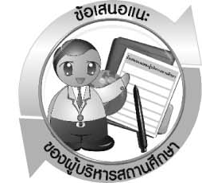
ข้อเสนอแนะของผู้บริหารสถานศึกษา

___________________________________________________________________________________
____________________________________________________________________________________________________________________________________________________________________________________________________________________________________________________________________________________________________________________________________________
___________________________________________________________________________________
____________________________________________________________________________________________________________________________________________________________________________________________________________________________________________________________________________________________________________________________________________
___________________________________________________________________________________
____________________________________________________________________________________________________________________________________________________________________________________________________________________________________________________________________________________________________________________________________________
___________________________________________________________________________________
____________________________________________________________________________________________________________________________________________________________________________________________________________________________________________________________________________________________________________________________________________
______________________________________________________________________________________________________________________________________________________________________

ลงชื่อ__________________________(ผู้บริหารสถานศึกษา)
(__________________________)
_________/________/________

บันทึกหลังการสอน

ผลการจัดการเรียนการสอน
___________________________________________________________________________________
______________________________________________________________________________________________________________________________________________________________________
___________________________________________________________________________________
______________________________________________________________________________________________________________________________________________________________________
___________________________________________________________________________________

ปัญหา/อุปสรรค
___________________________________________________________________________________
______________________________________________________________________________________________________________________________________________________________________
___________________________________________________________________________________
______________________________________________________________________________________________________________________________________________________________________
___________________________________________________________________________________

แนวทางแก้ไข
___________________________________________________________________________________
______________________________________________________________________________________________________________________________________________________________________
___________________________________________________________________________________
______________________________________________________________________________________________________________________________________________________________________
___________________________________________________________________________________

ลงชื่อ__________________________(ผู้บันทึก)
(__________________________)
_________/________/________

